**MINISTERUL EDUCAŢIEI, CULTURII ȘI CERCETĂRII**

**Universitatea Tehnică a Moldovei**

**Facultatea Calculatoare Informatică şi Microelectronică**

**Departamentul Ingineria Software și Automatică**

**Proiect de an**

**Disciplina:**Tehnici și Mecanisme de Proiectare Software

**Tema:** Implementarea și proiectarea unui sistem pentru

un magazin de componente pentru calculator

|  |  |  |
| --- | --- | --- |
| **Student:** | **_____________** | **Zavorot Daniel, TI-194** |
| **Coordonator:** | **_____________** | **Cebotari Daria, asis. univ.** |
|  |  |  |

**Chişinău, 2022**

**Cuprins**

Introducere 2

1 Analiza domeniului de studiu 3

1.1 Scopul, obiectivele și cerințele sistemului 3

1.2 Analiza sistemelor deja existente 3

2. Realizarea sistemului 4

2.1 Proiectarea aplicației 4

2.2 Descrierea tehnologiilor pentru sistem 4

2.3 Descrierea la nivel de cod pe module 5

3. Documentarea produsul realizat 6

Concluzii 7

Bibliografie 8

Anexa A 9

# Introducere

Cumpărăturile sunt o activitate în care un client răsfoiește bunurile sau serviciile disponibile prezentate de unul sau mai mulți retaileri cu potențiala intenție de a cumpăra o selecție adecvată a acestora. O tipologie a tipurilor de cumpărători a fost dezvoltată de cercetători care identifică un grup de cumpărători ca cumpărători recreativi, adică cei cărora le place cumpărăturile și le privesc ca pe o activitate de agrement.Cumpărăturile online au devenit un perturbator major în industria comerțului cu amănuntul, deoarece consumatorii pot acum să caute informații despre produse și să plaseze comenzi de produse în diferite regiuni. Comercianții cu amănuntul online își livrează produsele direct acasă, la birouri sau oriunde doresc consumatorilor. Procesul B2C (business to consumer) a făcut mai ușor pentru consumatori să selecteze orice produs online de pe site-ul web al unui retailer și să fie livrat relativ rapid. Folosind metode de cumpărături online, consumatorii nu trebuie să consume energie vizitând fizic magazinele fizice. Astfel economisesc timp și costul călătoriei. Un exemplu de astfel magazin este un magazine de componente pentru calculator care in ultimii ani a ajuns in top in ramurile economice a societatii.

Lucrarea data urmareste scopul de a elabora crearea unei aplicatii simple care sta la baza unui magazin online ce cotine componente pentru calculator.

Lucrarea este structurată în trei capitole, unde se va analiza concret modul de proiectare și de realizare a poiectului dat, tehnologiile utilizate dar si modul de realizare a unei astfel de aplicatii.

Primul dintre aceste capitole este o introducere generală în proiect, acesta include scopul, obiectivele și cerințele acestui sistem. În același timp, acest capitol analizează aria de studiu și sistemele deja existente de acest tip (Computer Univers, Amazon etc.).

Al doilea capitol include implementarea acestui sistem, în acest capitol este implementarea la nivel de cod al aplicației și implementarea modelelor de proiectare în proces. Este necesar să se dezvolte această aplicație și să se descrie tehnologiile utilizate. Descrierea codului se va face pe module, o atentie deosebita se va acorda modelelor de design folosite (Builder, Singletone etc.).

În ultimul capitol, vorbim despre aplicarea generală și facem documentația produsului. Acest capitol conține informații despre cum funcționează produsul. Elementele documentației unei aplicații sunt: ​​numele aplicatiei, caracteristicile/functionalitatile, imagini cu descrierea respectiva.

# Analiza domeniului de studiu

Aplicatia pentru magazinul online cu compoente pentru calculator va fi o aplicatie de tip GUI scrisa in limbajul Java. Aceasta aplicatie va fi folosita ca un exemplu de aplicatii pentru companiile ce detin magazine online, insa nu au propria aplicatie. Desigur la moment aplicatile GUI pierd din popularitate, deoarece toti trec pe aplicatii Web, dar totusi o astfel de aplicatie nu ar incurca pentru o companie de top.

În ingineria software, un model de proiectare software este o soluție generală, reutilizabilă la o problemă care apare frecvent într-un context dat în proiectarea software. Nu este un design finit care poate fi transformat direct în cod sursă sau mașină. Mai degrabă, este o descriere sau un șablon pentru cum se rezolvă o problemă care poate fi utilizată în multe situații diferite. Modelele de proiectare sunt cele mai bune practici formalizate pe care programatorul le poate folosi pentru a rezolva probleme comune atunci când proiectează o aplicație sau un sistem. Modelele de proiectare orientate pe obiecte arată în mod obișnuit relații și interacțiuni între clase sau obiecte, fără a specifica clasele sau obiectele finale ale aplicației care sunt implicate. Modelele care implică o stare mutabilă pot fi nepotrivite pentru limbaje de programare funcționale. Unele modele pot deveni inutile în limbaje care au suport încorporat pentru rezolvarea problemei pe care încearcă să o rezolve, iar modelele orientate pe obiecte nu sunt neapărat potrivite pentru limbajele neorientate pe obiecte. Modelele de proiectare pot fi privite ca o abordare structurată a programării computerelor intermediare între nivelurile unei paradigme de programare și un algoritm concret.[1]

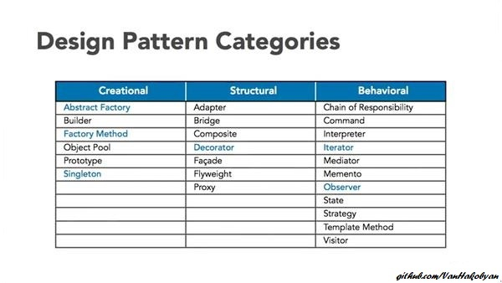

**Figura 1** Categorizarea design pattern-urilor

# 1.1 Scopul, obiectivele și cerințele sistemului

Scopul acestui proiect este crearea unui exemplu de aplicatie de tip GUI pentru companiile de top ce vand produse in mediul online. Aplicatia va contine un meniu ce va contine componente pentru calculator impartite in diferite categorii. Design-ul aplicatiile (culorile) vor fi de timp inchis implicit, dar cu posibilitatea schimbarii in culori deschise cu ajutorul unui switch care va fi in meniul aplicatie. De asemenea aplicatia va contine o baza de date unde se va contine informatiile despre fiecare componenta. Nu in ultimul rand, baza de date va contine imagini pentru fiecare componenta care sunt localizate local intr-un folder „images” sau pe un cloud (de exemplu Imgur).

Obiectivele de baza sunt:

* Realizarea unei aplicatii de tip magazin online
* Utilizarea sabloanelor de proiectare.
* Utilizarea minim a 3 sabloane de proiectare
* Respectarea principiilor SOLID

Cerințele sistemului sunt:

* Sistemul de operare: Windows
* RAM: <1 GB
* Prezenta jre-ului (poate fi descarcat de pe java.com)
* Prezenta conexiunii la internet

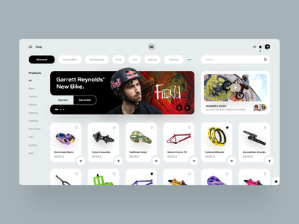

**Figura 2** Exemplu de aplicatie desktop cu tema „shopping”

# 1.2 Analiza sistemelor deja existente

Sisteme asemănătoare cu sistemul dat sunt:

* Amazon
* eBay
* Computer Univers

Amazon.com, Inc. este o companie multinațională americană de tehnologie care se concentrează pe comerțul electronic, cloud computing, streaming digital și inteligența artificială. A fost denumită „una dintre cele mai influente forțe economice și culturale din lume” și este una dintre cele mai valoroase mărci din lume. Este una dintre cele cinci mari companii americane de tehnologie a informației, alături de Alphabet, Apple, Meta și Microsoft. Amazon a fost fondat de Jeff Bezos din garajul său din Bellevue, Washington, la 5 iulie 1994. Inițial o piață online pentru cărți, s-a extins într-o multitudine de categorii de produse: o strategie care i-a câștigat supranumele The Everything Store. Are mai multe filiale, inclusiv Amazon Web Services (cloud computing), Zoox (vehicule autonome), Kuiper Systems (Internet prin satelit), Amazon Lab126 (C&D hardware pentru computer). Celelalte filiale ale sale includ Ring, Twitch, IMDb și Whole Foods Market. Achiziția sa a Whole Foods în august 2017 pentru 13,4 miliarde USD și-a crescut în mod substanțial amprenta ca comerciant fizic.[2]

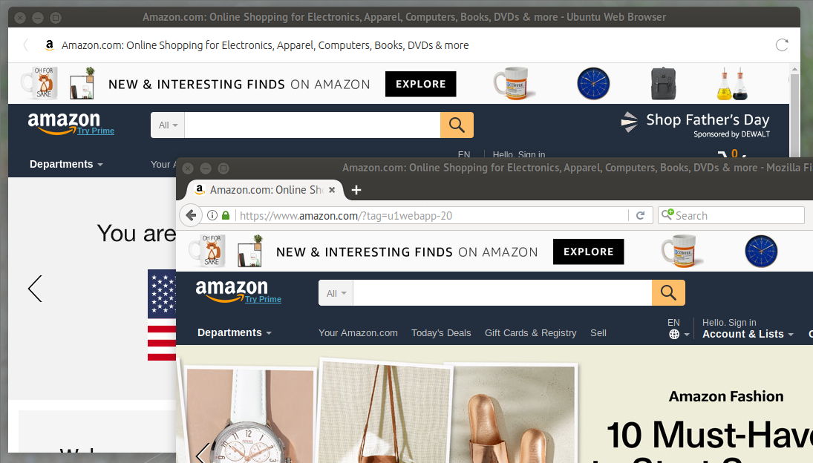

**Figura 3** Web aplicatia companiei Amazon

eBay Inc. este o companie americană de comerț și shopping online care deține diverse site-uri web și face afaceri pe Internet, aparținând astfel de branșa E-commerce. Tot „eBay” se numește și aplicația Internet principală a acestei companii. La ora actuală (2008) eBay este cea mai mare companie din lume axată pe licitații online. Compania a fost fondată în 1995 de către Pierre Omidyar în orașul San José, California, SUA, inițial sub numele "auctionweb". Între timp, începând cu 2011, ea s-a extins în circa 30 de țări de pe glob, printre care și în Anglia, Franța, Italia, Germania, Austria, Elveția ș.a. Relativ recent eBay a cumpărat companiile de renume mondial PayPal, Skype, StubHub și altele; ulterior însă Skype a fost cumpărată de către Microsoft iar PayPal a devenit companie independentă. Pe parcursul anilor afacerea firmei, se poate spune și piața afectată, care la început a fost "de la persoană particulară la persoană particulară" ("Consumer-To-Consumer" sau C2C), au devenit din ce în ce mai mult o platformă "de la comerciant la persoană particulară" ("Business-to-Consumer" sau B2C), altfel spus, a evoluat de la talcioc la prăvălie, deoarece pe lângă persoanele particulare, care de obicei vând obiecte mai mult sau mai puțin uzate, acum mai există și foarte mulți comercianți profesioniști cu articole în stare nouă cu garanție.[3]

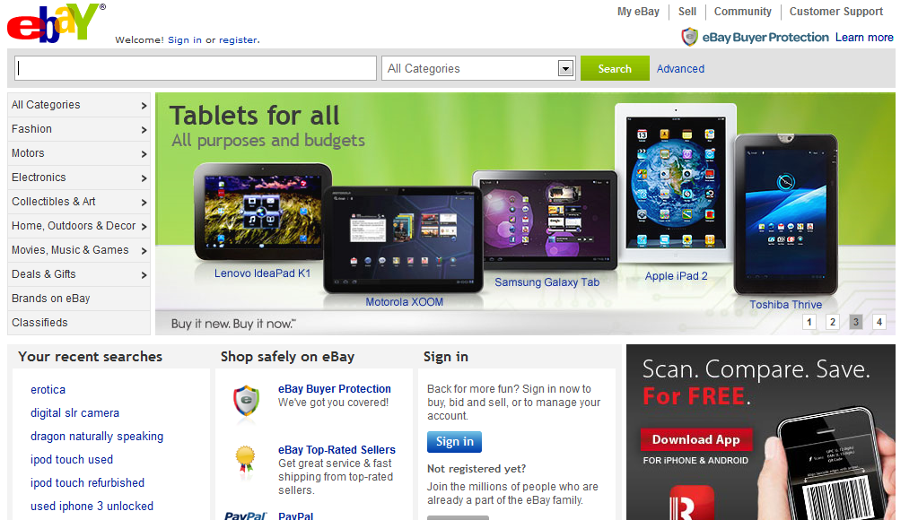

**Figura 4** Web aplicatia companiei eBay

Computeruniverse este o companie de comandă prin corespondență electronică fondată în Bad Homburg în 1999 de Alexander Koppisch, Edyta Koppisch și Rainer Schramm, care are acum sediul în Friedberg. Compania este deținută în majoritate de Hubert Burda Media. În 2000, Computeruniverse a început să vândă produse electronice printr-un magazin online pe care l-a dezvoltat singur. Gama de bază inițială de electronice, hardware și software IT a fost extinsă de-a lungul anilor pentru a include materiale multimedia, telecomunicații, foto/video, electronice de uz casnic și consumabile pentru grădinărit. În 2006, Computeruniverse a fost preluată de Hubert Burda Media și integrată în Burda Digital. Magazinul online al Computeruniverse a primit premiul Shop Usability Award în 2012, iar centrul de apel intern a primit CCV Quality Award pentru satisfacția clienților.[4]

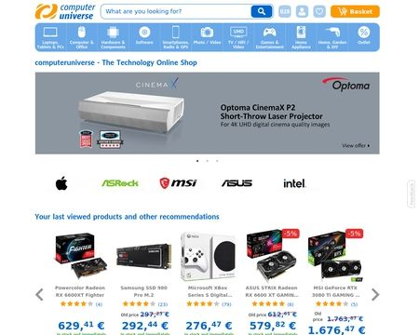

**Figura 5** Web aplicatia companiei Computer Universe

# 2. Realizarea sistemului

Un capitol nu poate fi mai mic de o pagina A4

Daca nu aveti cu ce completa(desi pueti pune imagini/figuri/ tabele/scheme si deja e un capitol ) Puteti sa scriti ce sabloane ati folosit

# 2.1 Proiectarea aplicației

Nu poate fi mai mic de o pagina A4

Daca nu aveti cu ce completa(desi pueti pune imagini/figuri/ tabele/scheme si deja e un capitol )

Acest capitol va trebui sa cuprinda schema UML la toate sabloanele integrate in cod si modul lor de comunicare(clase/interfete)

Mai jos se poate urmari o figura care ar reprezenta structura sistemului vostru(puteti sa o faceti cum vreti, asta e ca exemplu)

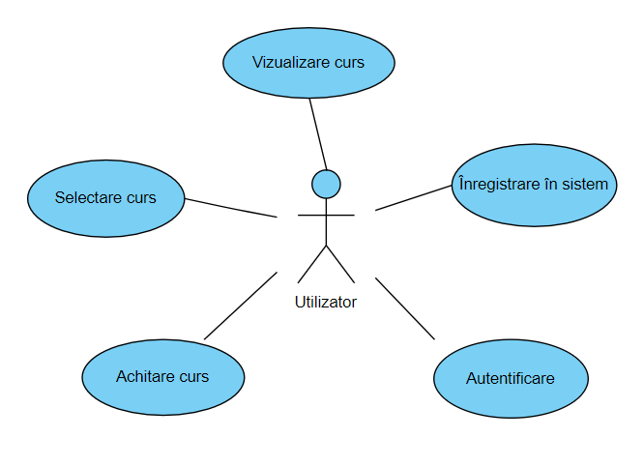

Figura 1. Interacțiunea user-ului cu sistemul

# 2.2 Descrierea tehnologiilor pentru sistem

Nu poate fi mai mic de o pagina A4

Daca nu aveti cu ce completa(desi pueti pune imagini/figuri/ tabele/scheme si deja e un capitol )

Ce tehnologii folosit(limbaj/framework/librarii/sabloane etc...)

# 2.3 Descrierea la nivel de cod pe module

Nu poate fi mai mic de o pagina A4

Daca nu aveti cu ce completa(desi pueti pune imagini/figuri/ tabele/scheme si deja e un capitol )

Fiecare Sablon explicat cu bucati de cod(metodele principale)

**Codul in format Consolas 10**

# 3. Documentarea produsul realizat

Nu poate fi mai mic de o pagina A4, la fel si un subcapitol... Daca nu aveti cu ce completa(desi pueti pune imagini/figuri/ tabele/scheme si deja e un capitol )

# Concluzii

Nu poate fi mai mic de o pagina A4!!!

O pagina cu concluzii ce ati facut voi in lucrare si ce obstacole ati intimpinat... Pentru ce sete necsar dezvoltarea si utilizarea sabloanelor

# Bibliografie

1. Software Design Patterns; [Resursă electornică.] – Regim de acces:  
   <https://en.wikipedia.org/wiki/Software_design_pattern>
2. Amazon; [Resursă electornică.] – Regim de acces:  
   <https://en.wikipedia.org/wiki/Amazon_(company)>
3. eBay; [Resursă electornică.] – Regim de acces:  
   <https://en.wikipedia.org/wiki/EBay>
4. Computer Universe; [Resursă electornică.] – Regim de acces:  
   <https://de.wikipedia.org/wiki/Computeruniverse>

# Anexa A

Aici poate fi codul in intregime sau tabele/figuri mari